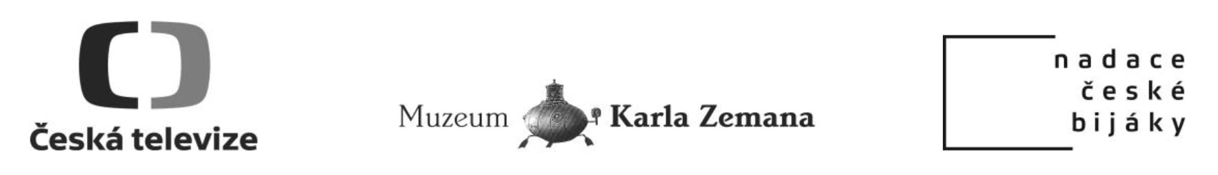

14. 10. 2014

TZ: Vynález zkázy se začíná čistit

V Praze, dne 13. 10. 2014 byly oficiálně zahájeny práce na digitálním restaurování filmu Vynález zkázy, ke kterým zasedla odborná komise dohlížející na správný průběh restaurování. Film Vynález zkázy je prvním snímkem, který se realizuje v rámci projektu Čistíme svět fantazie.

V pondělí 13. 10. 2014 se poprvé setkali členové komise, kteří dohlíží na průběh digitálního restaurování. Mezi členy odborné komise byla přítomna například paní Ludmila Zemanová, Jaromír Šofr, Ivo Marák, Pavel Rejholec a Ondřej Beránek. Za archiváře a jako supervisor všech prací, přijal účast celosvětově uznávaný odborník James Mockoski, ze společnosti Francise Forda Coppoly American Zoetrope! O jeho dosavadní práci se můžete dozvědět více v rozhovoru: http://www.blu-ray.com/news/?id=7587

Členové komise:
Ludmila Zemanová (zástupce v komisi za Muzeum Karla Zemana) je dcerou Karla Zemana a neúnavnou propagátorkou odkazu svého otce. Rovněž se věnuje vlastní umělecké tvorbě, zejména jako ilustrátorka a výtvarnice.

Jaromír Šofr (za Nadaci české bijáky) je český kameraman, profesor na FAMU a držitel Českého lva, který se dlouhodobě věnuje digitální restauraci, zejména v oblasti vizuálního záznamu. V loňském roce dohlížel na digitalizaci Ostře sledovaných vlaků. Chystá se také společně s Nadací české bijáky na dohled dalšího filmu, v kterém byl kameramanem, a to filmu Postřižiny.

Ivo Marák (ze společnosti UPP) je přední český odborník na oblast digitální restaurace v kvalitě 4K. Pod jeho vedením se restaurovaly všechny snímky doposud realizované v kvalitě 4K v ČR. Podílel se na digitální restauraci gruzínského národního archivu a pracoval na cyklu dokumentů Jana Špáty.

Pavel Rejholec (ze společnosti Soundsquare) se dlouhodobě věnuje oblasti restaurování zvukového záznamu. Pod jeho vedením se restauroval zvuk všech snímků doposud realizovaných v kvalitě 4K v ČR.

Ondřej Beránek (za Muzeum Karla Zemana) je spoluzakladatel Muzea Karla Zemana a iniciátor řady doprovodných aktivit, které pomáhají připomenout dílo Karla Zemana české veřejnosti.

Anna Batistová (za Ministerstvo Kultury) je ředitelkou kinematografických sbírek NFA.

Helena Uldrichová (za Českou televizi) je bývalá předsedkyně profesní organizace APA a současná ředitelka Filmového centra České televize.

James Mockoski (supervizor) je světoznámý odborník zaměřující se na archivaci a digitální restauraci filmových materiálů, který v minulosti pracoval pro UCLA Film and Television Archive a v současnosti pracuje pro společnost Francise Forda Coppoly American Zoetrope. James Mockoski se podílel na předních digitálních restauracích po celém světě a zároveň pomáhal utvářet způsob archivace zdrojových materiálů v USA.
Výsledkem společné práce bude digitálně zrestaurovaný film Vynález zkázy v kvalitě 4K, který bude dostupný na BluRay již příští rok!

Projekt Čistíme svět fantazie stojí na myšlence podpory digitálně zrestaurovat tři filmy Karla Zemana vybraných ze Zlatého fondu české kinematografie. V rámci tohoto projektu Nadace české bijáky úzce spolupracuje s Muzeem Karla Zemana a Českou televizí. Díky aktivnímu zapojení všech tří stran, které se na projektu podílí, se projekt dále rozvíjí a získává řadu přesahů, například v oblasti vzdělávání či propagace české filmové tvorby v zahraničí. Garantem projektu je Ministerstvo kultury ČR.

Pro více informací kontaktujte:
Mgr. Anetu Markovou
Nadace české bijáky
Email: aneta.markova@bijaky.cz
Tel.: +420 608 15 23 79
www.bijaky.cz

